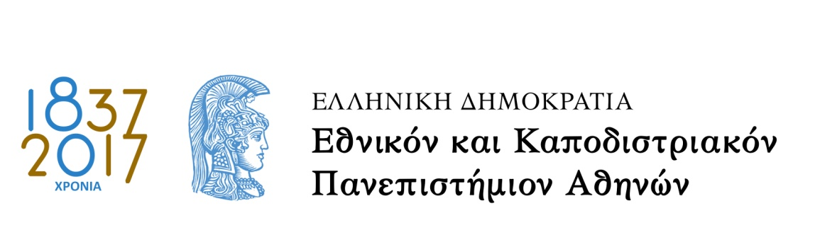

18/09/2017

ΑΝΑΚΟΙΝΩΣΗ

ΕΠΙΤΥΧΟΝΤΕΣ ΓΡΑΠΤΗΣ ΕΞΕΤΑΣΗΣ
ΓΙΑ ΤΗΝ ΕΙΣΑΓΩΓΗ ΣΤΟ ΜΕΤΑΠΤΥΧΙΑΚΟ ΠΡΟΓΡΑΜΜΑ ΣΠΟΥΔΩΝ ΚΑΤΕΥΘΥΝΣΗ «ΓΛΩΣΣΟΛΟΓΙΑ: ΘΕΩΡΙΑ ΚΑΙ ΕΦΑΡΜΟΓΕΣ» 2017-2018

Βάσει της επίδοσής τους στη γραπτή εξέταση, προκρίνονται για την προφορική εξέταση οι κάτωθι υποψήφιοι.
(Η σειρά εμφάνισης των ονομάτων είναι τυχαία και προέκυψε κατόπιν κλήρωσης.)

1. Γκόρλας Νικόλαος
2. Καβρουλάκη Ευανθία
3. Τενεκετζή Κοραλλία
4. Κωλέτη Ερασμία
5. Μπούρου Μαρία
6. Νεκταρίου Αγγελική
7. Γκίκα Αντιγόνη
8. Νικολέντζου Μαρία
9. Κρικέλα Σοφία
10. Ανδρονίκου Αικατερίνη
11. Μαντζακίδης Θεόδωρος
12. Ελευθερίου Ειρήνη
13. Ξιφαρά Αγαθή
14. Σούμα Παρασκευή
15. Ανδρεσάκη Αικατερίνη
16. Οικονόμου Ελένη
17. Λαδά Αγγελική
18. Μήτσος Ευθύμιος
19. Κουσιουρή Μαρία
20. Παππά Ελένη
21. Μπλάνα Κυριακή
22. Δελής Παναγιώτης
23. Σκουτέλα Μαρία-Άννα

ΠΡΟΦΟΡΙΚΗ ΕΞΕΤΑΣΗ

Η προφορική εξέταση θα διενεργηθεί στο κτήριο της Φιλοσοφικής Σχολής την Τρίτη 19 Σεπτεμβρίου 2017 και ώρα 09:30-14:45 στο γραφείο 803 (8^{ος} όροφος). Οι υποψήφιοι θα εξεταστούν σε δύο χρονικά διαστήματα: 9:30-12:30, οι πρώτοι δώδεκα, και 13:00-14:45, οι υπόλοιποι. Η διάρκεια εξέτασης για κάθε υποψήφιο είναι 15 λεπτά. Οι υποψήφιοι θα πρέπει να έχουν μαζί τους αστυνομική ταυτότητα ή διαβατήριο. Παρακαλούμε για την έγκαιρη προσέλευση στον χώρο εξέτασης (τουλάχιστον μισή ώρα νωρίτερα).

ΓΙΑ ΤΟ ΠΜΣ ΤΑΓΦ

Η ΕΞΕΤΑΣΤΙΚΗ ΕΠΙΤΡΟΠΗ

ΥΠΕΝΘΥΜΙΣΗ: Προϋπόθεση για την εγγραφή στο ΠΜΣ 2017-2018 είναι η προσκόμιση της Βεβαίωσης Περάτωσης Σπουδών πριν την έναρξη του Προγράμματος.

